**Φυσική : Φύλλο Εργασίας**

**Μετρήσεις μάζας – Τα διαγράμματα**

**Διάγραμμα επιμήκυνσης –μάζας**

Με το αυτοσχέδιο δυναμόμετρο του σχήμα-τος μέτρησε την επιμή-κυνση του ελατηρίου, τοποθετώντας διαδοχικά διάφορα σταθμά.

Ο πίνακας δείχνει τις μετρήσεις που πήρες:

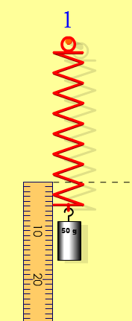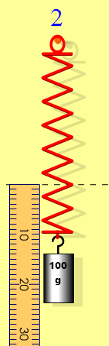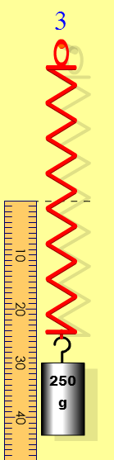

|  |  |
| --- | --- |
| **Μάζα σε γραμμάρια (gr)** | **Επιμήκυνση σε εκατοστόμετρα (cm)** |
| 50 |  |
| 100 |  |
| 250 |  |

1. Nα κατασκευάσεις το διάγραμμα επιμήκυνσης- μάζας
2. Να υπολογίσεις τη μάζα ενός σώματος που προκαλεί επιμήκυνση 15cm,30cm

**Γ.** Να υπολογίσεις τη τιμή του βάρους του σώματος με μάζα 250gr.

**Απάντηση**

**Α.**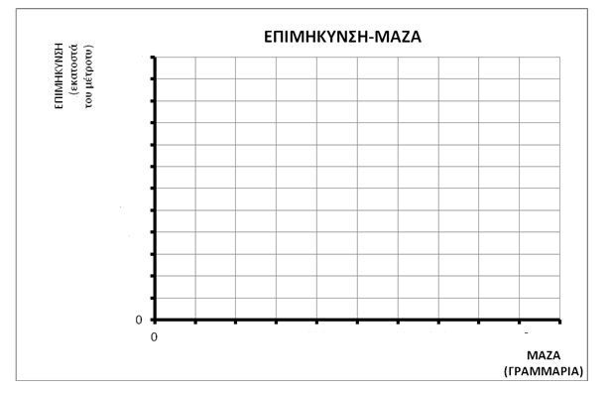

**Β.**

…………...……………………………………………………….…………………………………………….

…………...……………………………………………………….…………………………………………….

…………...……………………………………………………….…………………………………………….

…………...……………………………………………………….…………………………………………….

**Γ.**

…………...……………………………………………………….…………………………………………….

…………...……………………………………………………….…………………………………………….

…………...……………………………………………………….…………………………………………….

…………...……………………………………………………….…………………………………………….